靜宜大學網路電話使用說明
- 使用桌上分機撥打網路電話。
- 桌機拿起話筒，先按『0』，再按網路電話號碼，即可撥出。
- 配給教職員工使用的網路電話號碼為9316+所屬分機後四碼。
- 使用行動電話APP撥打網路電話
- 登入網路電話系統：請登e校園服務網後，點選網路電話服務(如下圖)。
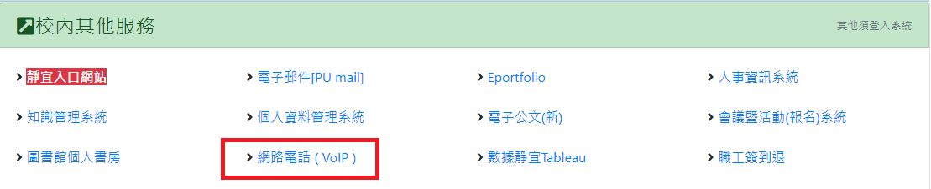
- 登入系統後，確認資料並設定密碼。
- 請先確認帳號資料是否正確。如有錯誤，請洽網路系統組#11735進行更正。
- 配給教職員工使用的網路電話號碼為9316+分機後四碼
- 請先設定你的密碼：由下圖的修改密碼進行設定(如使用網路電話APP時，需要設定此組密碼)。
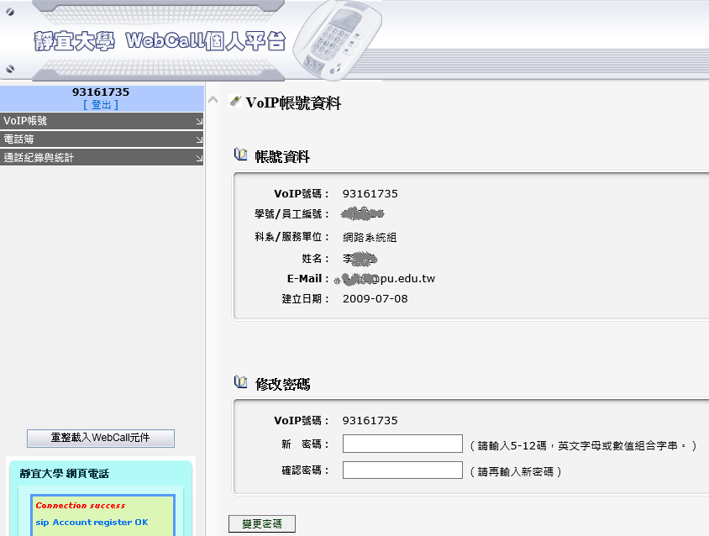
- 於行動電話上，下載App。建議使用SessionTalk SIP Softphone。
- 請注意，手機上該App的『允許通知』設定請開啟，否則背景執行可能不會收到來電通知。
IOS用戶：安裝App後，開啟。
(1)App Store搜尋sessiontalk sip softphone進行安裝。 | (2)安裝完成，打開App進行設定，請點選Generic SIP | (3)如下圖，三個欄位輸入網路電話、輸入密碼。Domain請輸入sip.pu.edu.tw。  輸入完成後請將Enabled打開並存檔回到主畫面。
(4) 回主畫面後，按下方的keyboard，如果右上方的天線符號顯示綠色，即可進行撥打。 | (5)完成後請先測試撥打靜宜大學網路電話代表號93160000，確定是否可通話。
 | 電話接通，三聲鈴響後會進入到總機語音。
Android用戶：安裝App後，開啟。
(1)安裝SessionTalk Softphone | (2)打開App，進入Accounts。按右上角圖示新增帳號設定。 | (3) 請點選Generic SIP設定連線本校sip主機。
(4) 如下圖，進行設定。Domain輸入sip.pu.edu.tw。輸入完畢後請開啟Active Account。 | (5) 回到主畫面，右上方的天線符號顯示綠色，即可進行撥打。 | (5)完成後請先測試撥打靜宜大學網路電話代表號93160000，確定是否可通話。
 |  | 電話接通，三聲鈴響後會進入到總機語音。

